Lektion 8: I København

In der achten Lektion verbringt Nele einen weiteren Tag in Kopenhagen. Gemeinsam mit den Zwillingen Marie und Rasmus besucht sie einige Sehenswürdigkeiten in der Stadt und berichtet Carl in einer Nachricht davon. Auch die Lernenden planen zu Beginn der Lektion einen Aufenthalt in Kopenhagen.
Auf dem Weg zum Supermarkt helfen Rasmus und Nele zwei Jungen, die sich bei einem Fahrradunfall verletzt haben. Nele und Rasmus entdecken, dass sie beide nach der Schule Medizin studieren möchten. Rasmus erzählt von dem Ereignis in seiner Kindheit, das diesen Wunsch in ihm ausgelöst hat. In diesem Zusammenhang lernen die Lernenden, sich zum Thema Krankheit zu äußern. Dafür verwenden sie neben Wortschatz für Körperteile auch das blive-passiv.
Schließlich kaufen Rasmus und Nele gemeinsam im Supermarkt ein. Die Lernenden setzen sich mit ihren Essgewohnheiten auseinander und führen ein Interview zum Thema durch.
In dieser Lektion werden die Lernenden anhand der Lehrbuchtexte Schritt für Schritt an das Schreiben von resumé, disposition, indholdssætning und indholdsreferat herangeführt.
Weitere sprachliche Mittel, die in dieser Lektion behandelt werden, sind Adverbien, Verbindungswörter und die Adjektivkomparation.

8 – A: En lørdag i København

S. 53, Aufgabe 4.

a) De tager cyklen og s-toget.
b) De kigger først på Den Lille Havfrue.
c) Amalienborg Slot ser de klokken 12.
d) Nele spiser et stykke højt smørrebrød med rejer og en vaffel med softice og syltetøj.

S. 57, Aufgabe 1.

Marie er optimist:
Marie sagt immer, dass es nicht regnet.
Sie hat nie gesagt, dass die Sonne am nächsten Tag nicht scheinen wird.

S. 58, Aufgabe 3.

Mögliche Lösung

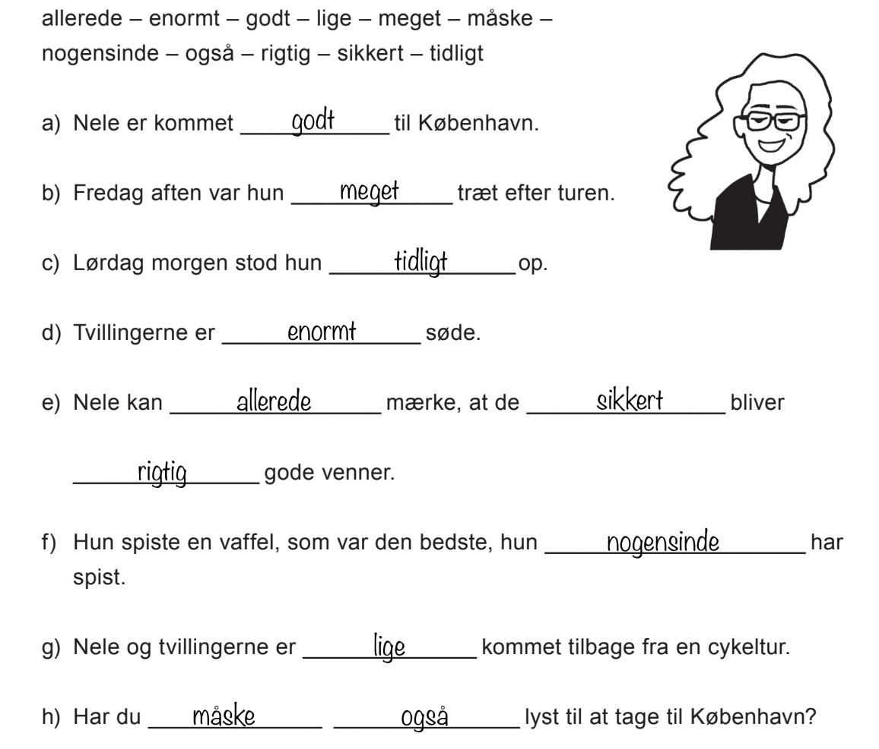

8 – B: Kroppen

S. 59, Aufgabe 1.

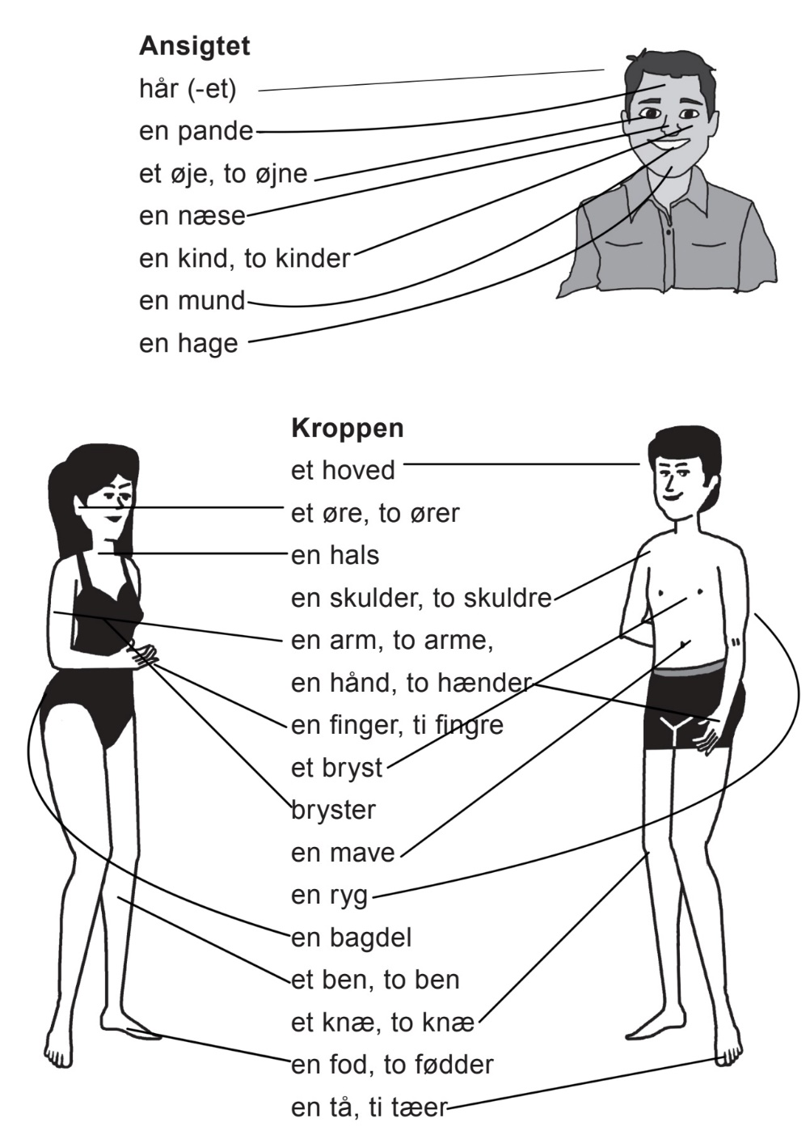

S. 59, Aufgabe 2.

Mögliche weitere Körperteile

et øjenbryn, to øjenbryn
øjenvipper (pl.)
en tand, 32 tænder
en læbe, to læber
en øreflip, to øreflipper
en nakke
en albue, to albuer
en ankel, to ankler
...

S. 59, Aufgabe 3.

Hinweis

Nach dem Hören und Tanzen der Originalversion kann das Lied von den Lernenden umgedichtet werden, indem andere Körperteile mit der gleichen Silbenanzahl eingesetzt werden. Die neue Version kann im Anschluss ebenfalls von der ganzen Lerngruppe getanzt werden.
Beispiel: Pande, hage, arm og ryg …

8 – C

S. 61, Aufgabe 1.

a) De falder, fordi de kigger på en ballon i luften og fordi de ikke ser sig for.
b) Den mindste drengs venstre arm bløder og hans ryg gør ondt.
c) Den ældste dreng har hovedpine.
d) Der sidder tre andre patienter i venteværelset.
e) Den rødhårede dreng har mavepine og måske også feber.

S. 61, Aufgabe 2.

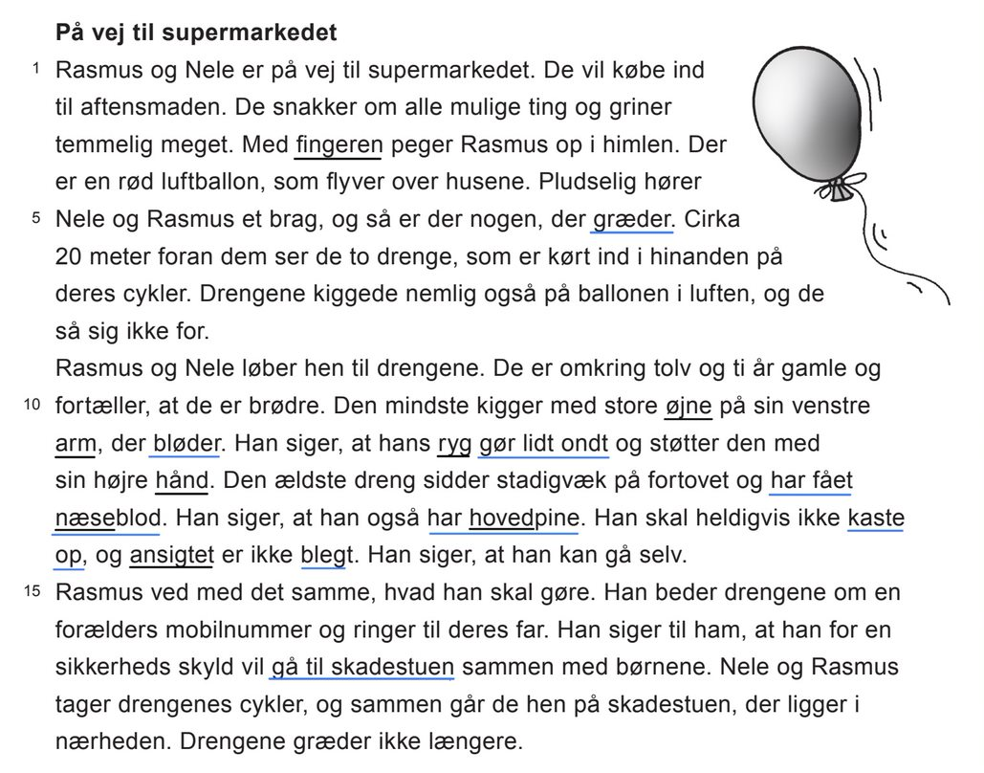
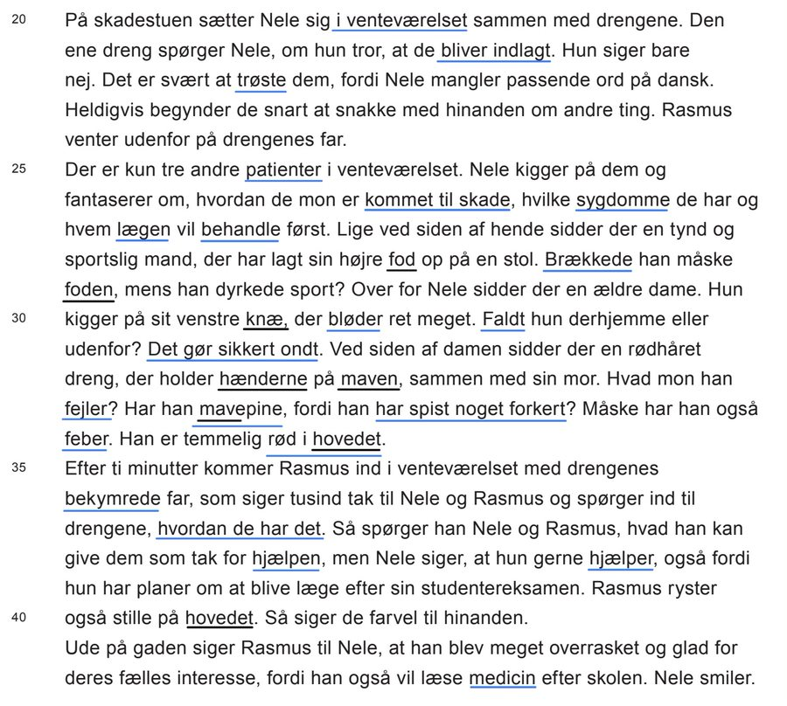

S. 63, Aufgabe 3. c)

Mögliche Lösung

Lærebogsteksten ”På vej til supermarkedet” handler om Rasmus og Nele, der på vej til supermarkedet hjælper to drenge, der er kommet til skade i en cykelulykke.

8 – ORD OG SÆTNINGER (2)

S. 64, Aufgabe 1.

Mögliche Lösung

a) Nele vil hverken tænke på Carl eller på Maida.
b) Nele kan lide både Rasmus og Marie.
c) Drengen på skadestuen har mavepine, for han har spist noget forkert.
d) Drengens arm gjorde ondt, men det var ikke så slemt.

S. 65, Aufgabe 2.

Mögliche Lösung

a) Drengene faldt på fortovet, fordi / da / mens de kiggede op på ballonen.
b) Rasmus har ingen jakke på, selvom / mens / når det er koldt.
c) En kvinde brækkede foden, mens / fordi / da / idet hun dyrkede sport.
d) Da Nele var lille, ville hun allerede læse medicin.
e) Nele fortæller Rasmus, at hun også gerne vil blive læge.
f) Hvis Nele har gode karakterer i skolen, kan hun læse medicin efter skolen.
Hvis Nele ikke har gode karakterer i skolen, kan hun ikke læse medicin efter skolen.
g) Det er mandens fod, der / som gør ondt.

8 – D: Rasmus fortæller om en oplevelse

S. 67, Aufgabe 3

Mögliche Lösung

Rasmus var blevet bidt i fingeren af deres marsvin. (l. 5)
Fingeren blev desinficeret. (l. 8)
Et år før var Rasmus blevet kørt ned af en cyklist. (l. 14–15)
Dengang blev han indlagt på hospitalet. (l. 16)
Det var godt for Rasmus at blive mindet om, at han blev undersøgt og hjulpet af lægerne. (l. 17–18)
Han var heldig, at hans finger ikke mere gjorde ondt, så han slap for at blive kørt til lægen. (l. 18–19)
Rasmus drømte om en lille dreng, der blev spurgt af en læge, hvad han fejlede.
(l. 21-22)

Verbet blive svarer til det tyske ”werden” i passiv-sætninger.

8 – ORD OG SÆTNINGER (3)

S. 68, Aufgabe 1.

a) Jeg blev kørt til hospitalet (af en ven).
b) Hun er blevet bidt (af hunden).
c) Han slipper for at blive indlagt (af lægen).
d) Hun var blevet kørt ned (af en bil).
e) De vil blive behandlet (af lægen) i morgen.

8 – ORD OG SÆTNINGER (4)

S. 71, Aufgabe 1.

Mögliche Lösung

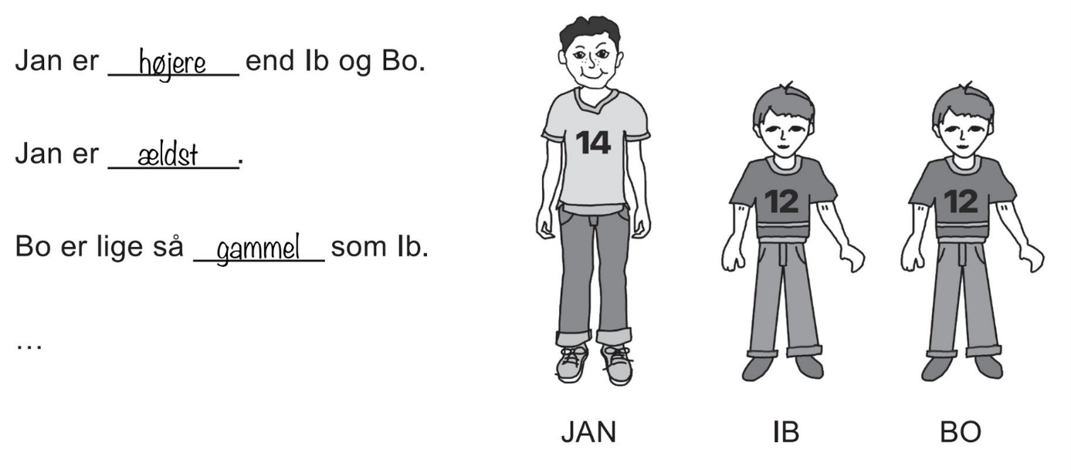

S. 71, Aufgabe 2.

Mögliche Lösung

Cyklen er langsommere end knallerten og bilen, men den er også billigere.
Knallerten og bilen er dyrere end cyklen. De er også hurtigere. Bilen er hurtigst.
Bilen er større end cyklen og knallerten. Knallerten er mere praktisk. Cyklen er mest praktisk.
…

S. 71, Aufgabe 3

Mögliche Lösung

Er det lige så godt at behandle den ældre dame først, fordi hendes knæ bløder, som at se på de to drenge først?
Er det bedre at behandle den rødhårede dreng først, der har ondt i maven, end at behandle den sportslige unge mand først?

8 – E: På indkøb

S. 72, Aufgabe 2.

a) Begge to kan godt lide at gå på indkøb og er god til at lave mad.
b) I piskefløden er der 38 procent fedt.
c) Marie kan godt lide skummetmælk. Hun er vegetar.
d) Rasmus har glemt purløg.

S. 74, Aufgabe 4. b)

Mögliche Lösung

Toppen: kød, fisk, fedtstoffer, ost, æg
Midten: fuldkornsprodukter (brød, ris, pasta), frugter, bær, nødder, mælkeprodukter, frø og kerner
Bunden: rugbrød, kartofler, havregryn, grøntsager, vand, bønner, linser, kikærter

Stand 2024

S. 75, Aufgabe 6.

Hinweis

Die Interviewfragen können zusätzlich an eine dänische Partnerklasse oder eine andere Lerngruppe geschickt werden. Bei der Auswertung der Ergebnisse können Vergleiche der durchschnittlichen Essgewohnheiten angestellt werden.

